1. http://epub.sipo.gov.cn/gjcx.jsp

2.输入关键词,检索南京航空航天大学2016年1月1日至2016年11月30日授权的发明专利

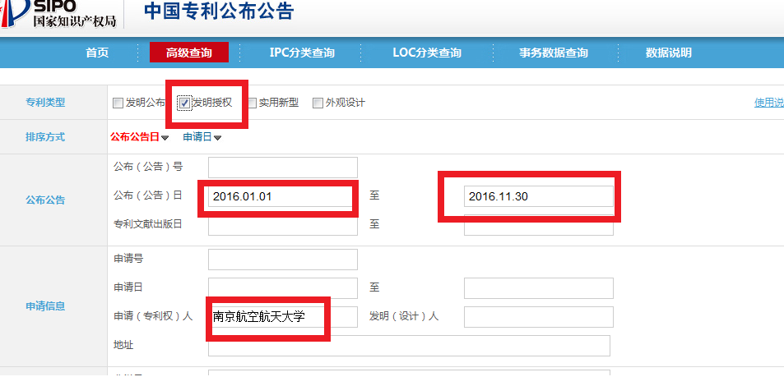3.得到检索结果

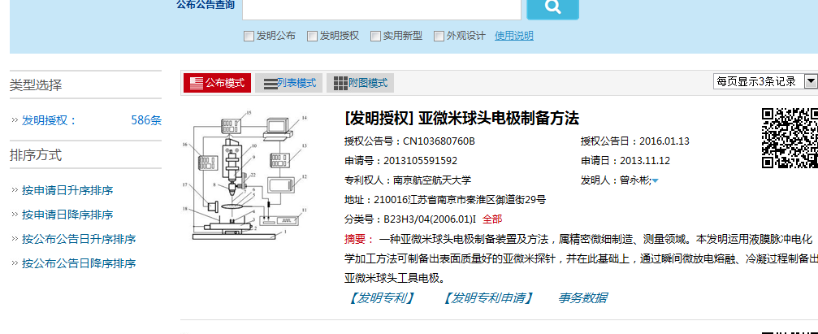

4.将结果改为"列表模式","每页显示 20条记录","按申请日排序"

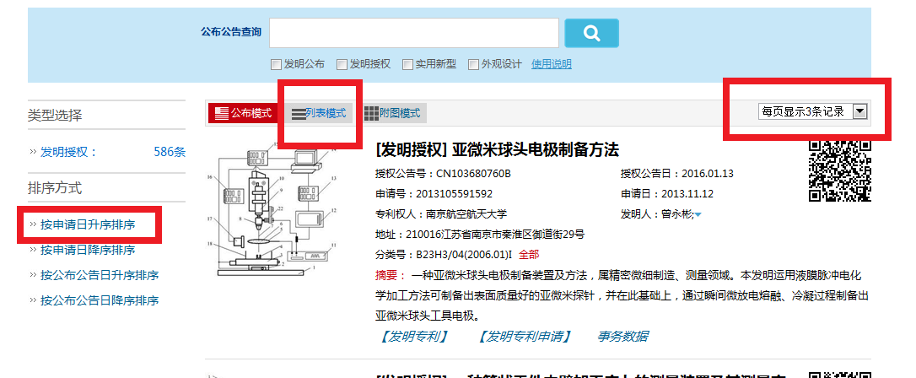

5.得到以下页面

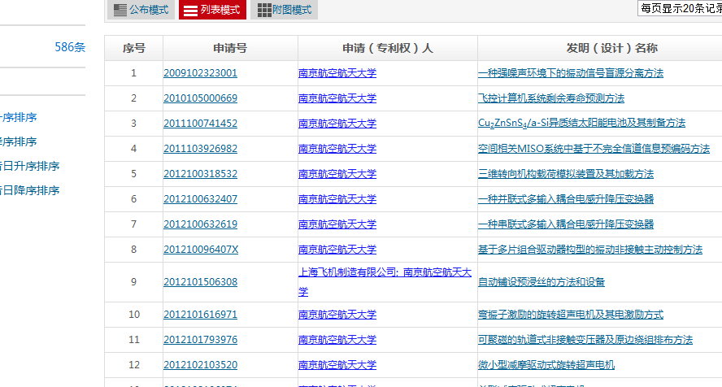

6.逐页将全部信息COPY到EXCEL表格中

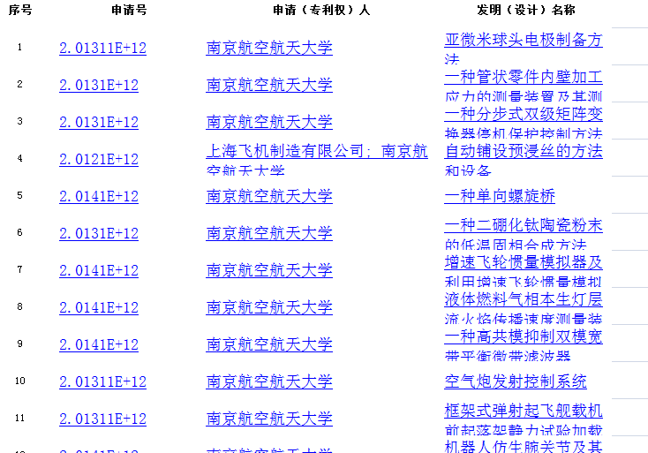

7.请参照上述方式制作下列2张表格

南航2016年1月1日至2016年11月30日授权的发明专利清单(586条)

南航2016年1月1日至2016年11月30日授权的实用新型专利清单(172条)